＊＊＊第２６回 吉野川上下流交流大会参加者募集＊＊＊
伐木体験・クラフト教室・早明浦ダム見学バスツアー
吉野川の現状やダムの役割を認識するとともに、四国４県と本山町の参加者（各１５名程度）と
水源地域住民との交流を通して、水源地域への理解を深めることを目的に、次のとおり開催します。
ぜひご参加ください！

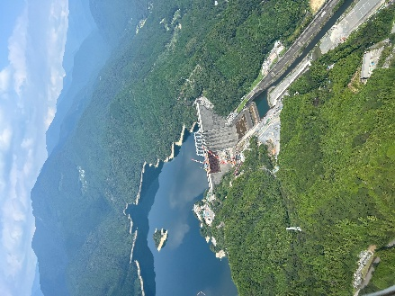
１ 行 事 名 第２６回 吉野川上下流交流大会
２ 日 時 令和８年１０月１１日（日） ＊小雨決行
７：30集合～１７：20頃解散（予定）
自然と
ふれあおう！
（集合・解散場所 ＪＲ高松駅バスターミナル）
３ 開催場所 早明浦ダム周辺（高知県長岡郡本山町吉野ほか）


４ 行事内容 ○伐木作業体験（１０：４０～、１時間程度）
○土佐の豊穣祭in嶺北（１２：００～、1時間２０分程度）
〇早明浦ダム見学（１３：３０～、４０分程度）
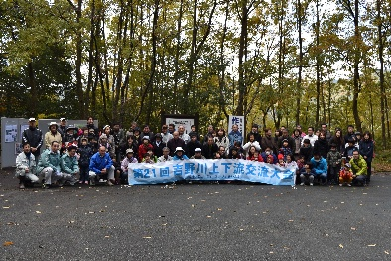
○クラフト教室（１４：２０～、４０分程度）

５ 主 催 四国三郎（吉野川）ふれあい会議
（構成：国土交通省、四国４県、水源地域市町村ほか）

６ 募集人数 県内在住者１５名 ＊応募者多数の場合は抽選
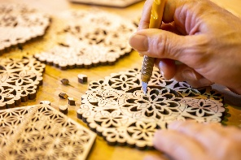
＊四国４県と本山町で１５名ずつ、計７５名を募集
７ 参 加 費 無料
＊昼食は持参または「土佐の豊穣祭in嶺北」の出店で自費購入
８ 留意事項
○集合場所から目的地までの移動には、マイクロバスを使用します。
手作りコースター制作

○飲み物、着替え、雨具、虫除けスプレー等は各自で用意してください。
○動きやすく、汚れても良い服装（長袖・長ズボン）と足元（運動靴・長靴等）で

参加してください。※伐木等は山林の斜面での作業を予定しています。
○作業に必要な用具は主催者側で準備します。
○小雨決行、荒天中止とし、中止の場合は前日までにご連絡します。
○活動中に撮影した写真を、ホームページなどに掲載する場合があります。
○参加は、小学生以上を対象としています。

９ 申込方法 ○参加申込書に、参加者全員の氏名（ふりがな）、住所、年齢、性別、電話番号等を
記載し、郵送、ＦＡＸまたは香川県電子申請・届出システムにてお申込みください。
＊必要事項が記載されていれば、ハガキやE-mailでも受付けます。
○申込期限 令和８年８月２１日（金）１７時必着
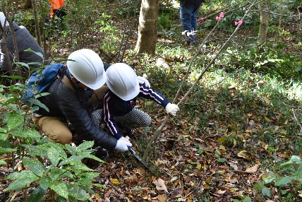
○申込先

〒760-8570 高松市番町四丁目１番10号
香川県政策部水資源対策課
計画・調査グループ 松村、安藤
TEL(087)832-3129 FAX(087)806-0236
E-mail mizusigen@pref.kagawa.lg.jp

10 結果通知 ○9月上旬頃、郵送にて代表者に結果をお知らせします。＊応募者多数の場合は抽選
○行程等詳細は、開催一週間前までに、参加者に別途ご連絡します。

